№ п/п | Наименование товара | Кол-во | Наименование показателя, технического, функционального параметра, ед. изм. Показателя
1 | Качалка  Примерный эскиз  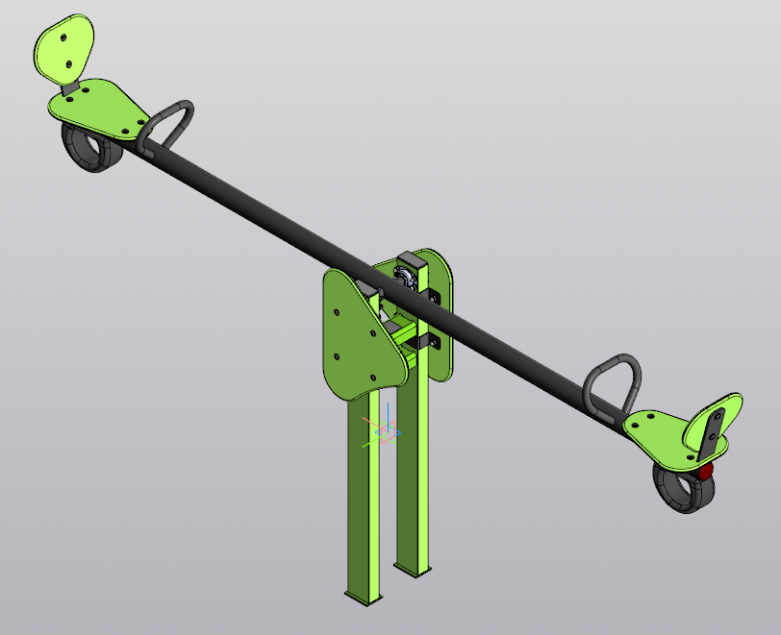 | 1 | Конструктивно качалка должна быть выполнена в виде опорной конструкции из стойки, балки-балансира, сидений.
1 |  | 1 | Внешние размеры (в статике, оба сиденья на 1 уровне)
1 |  | 1 | Длина, ±20 мм | 2502
1 |  | 1 | Ширина, ±20 мм | 258
1 |  | 1 | Высота, ±20 мм (при равновесии) | 721
1 |  | 1 | Высота, ±20 мм (наибольшая) | 1075
1 |  | 1 | Комплектация
1 |  | 1 | Стойка, шт. | 1
1 |  | 1 | Балка, шт. | 1
1 |  | 1 | Сиденье, шт. | 2
1 |  | 1 | Спинка | 2
1 |  | 1 | Декор элемент, шт. | 2
1 |  | 1 | Скоба, шт. | 4
1 |  | 1 | Буфер, шт. | 2
1 |  | 1 | Качалка
1 |  | 1 | Качалка предназначена для размещения на территории парков, дворовых территориях и мест общественного отдыха с целью организации досуга и гармоничного развития детей в возрасте от 4 до 12 лет. Может эксплуатироваться круглогодично во всех климатических зонах. Соответствует требованиям современного дизайна, отвечают требованиям безопасности пользователя, заложенным в Европейских нормах и ГОСТах РФ. Производится в соответствии с ГОСТ 34614.1 и ГОСТ 34614.6. Все применяемые материалы имеют гигиенические сертификаты и разрешены к применению при изготовлении продукции для детей. Изделия сопровождаются паспортом, включающим информацию о предназначении, комплектации, указания по сборке, монтажные схемы, правила безопасной эксплуатации, рекомендации по обслуживанию. Изделие состоит из стоек и балансира, сиденьями и буферами. Металлические детали должны быть окрашены полимерной порошковой эмалью методом запекания. Порошковая эмаль имеет высокую стойкость к климатическим условиям и эстетичный внешний вид. Выступающие крепежные элементы должны быть закрыты декоративными заглушками из полиэтилена. Торцы труб должны быть закрыты пластиковыми заглушками. Все крепежные элементы должны быть оцинкованы. Монтаж производится путем бетонирования стоек в грунт в колодец глубиной не менее 500 мм
 |  |  | Балка
Конструктивно должна состоять из трубы, оси, рукояток и кронштейнов.
Должна быть изготовлена из металлической трубы размерами не менее 57*3 мм, длиной не менее 2400 мм.
Посередине балки перпендикулярно должна быть приварена стальная ось (проходит сквозь балку) длиной 140 мм, изготовленная из круга диаметром не менее D=25 мм. На концах оси имеются буртики длиной 14,5 мм, диаметром не менее 20 мм, в которые опираются внутренние кольца подшипников качения.
Концы балки должны быть закрыты заглушкой.
Близко к торцу балки, который закрыт заглушкой, должен быть приварен кронштейн, изготовленный из гнутого стального листа 80х468 толщиной не менее 6 мм. Кронштейн имеет 6 отверстий диаметром не более 10,5мм для присоединения сидения и спинки из HPL.
В балке на расстоянии не более 58 мм от края и затем через 50 мм друг от друга должны быть предусмотрены сквозные отверстия диаметром не менее 10,5 мм для присоединения резинового буфера посредством резьбовых соединений.
Рукоятка состоит из гнутой трубы 21,3*2,8 мм, длиной 582 мм.

 |  |  | Стойка
Стойка должна состоять из двух стоек, двух стяжек, двух пластин.
Стойки длиной не менее 1000 мм должны быть изготовлены из металлической профильной трубы размерами не менее 80*40*2 мм
К нижним концам стоек должны быть приварены по периметру прилегания пластины размерами 60*85 мм, изготовленные из металлического листа толщиной не менее 4 мм.
Стойки должны быть соединены между собой двумя стяжками длиной не менее 145 мм, изготовленными из гнутого стального листа 134*145*4 мм. Стяжки должны быть приварены по периметру прилегания, верхние стяжки – на расстоянии 175 мм от верхнего края стоек, нижние стяжки – на расстоянии 100 мм от верхних стяжек.
Верхние торцы стоек должны быть закрыты пластиковыми заглушками.
Между стойками на расстоянии не более 48 мм от верхнего края стоек крепится ось качалки с двумя подшипниками закрытого типа со смазкой (не нуждается в смазке, так как она уже внесена на заводе-изготовителе). Ось должна крепится посредством двух резьбовых соединений к каждой стойке
 |  |  | Сиденье
 |  |  | Сидение должно быть изготовлено из HPL толщиной не менее 12 мм с габаритами 301х220 мм. Сидение должно крепиться к кронштейну балки посредством четырех болтовых соединений.
 |  |  | Спинка
 |  |  | Спинка должна быть изготовлена из HPL толщиной не менее 12 мм с габаритами 182х220 мм. Сидение должно крепиться к кронштейну балки посредством двух болтовых соединений.
 |  |  | Декор элемент
 |  |  | Декор элемент должен быть изготовлен из HPL толщиной не менее 12 мм с габаритами 320х419 мм. Декор элемент должен крепиться двумя скобами к стойке посредством четырех болтовых соединений.
 |  |  | Скоба
 |  |  | Скоба должна быть изготовлена из металлического листа толщиной не менее 2,5 мм. Габаритные размеры скобы – не менее 242*40 мм, средняя часть скобы высотой не менее 39 мм должна иметь длину 85 мм.
 |  |  | Буфер
 |  |  | Буфер должен представлять из себя резиновое усеченное кольцо внешним диаметром 180мм, внутренним 110мм, и шириной 70мм изготовлен из ИРП 66-09 ТУ 38.1051993-91. Буфер имеет два присоединительными отверстиями по 8мм. Буфер должен крепиться к балке под сидением посредством не менее двух резьбовых соединений.

